**Tugas Praktikum Section 4**

**Asihana Rante Parinding (Kelas D)**

**1.)**

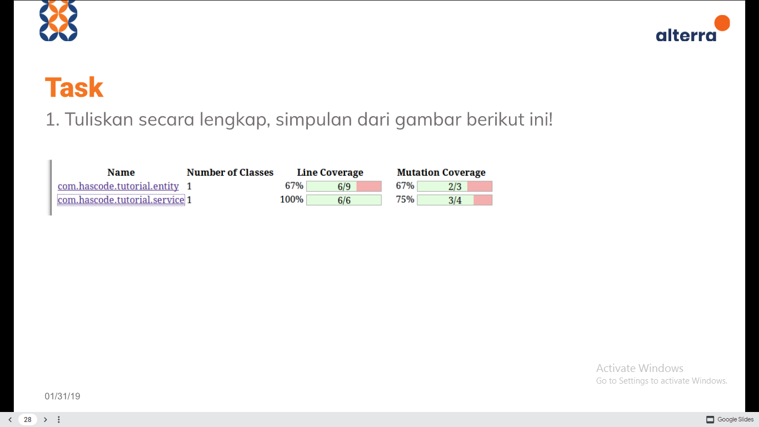

**Jawaban :**

Gambar tersebut merupakan simpulan dari hasil pengujian terhadap masing-masing source code terlampir. Soruce code pertama, terdiri dari 1 class dengan hasil line coverage sebesar 67% yang berarti hanya 6 dari 9 line code yang berhasil ditangkap atau dieksekusi saat proses debugging. Selanjutnya, nilai 2/3 atau 67% merupakan hasil pengujian dengan Mutation testing. Dalam konteks pengujian berarti mengubah kode program asli (source code) ke dalam banyak versi mutan lalu membandingkan output setiap mutan dengan output program asli. Satu mutan disisipi satu perubahan, yang mana perubahan ini seolah-olah sebuah kesalahan (faulty) yang bisa saja dibuat oleh pemrogram pada saat menulis kode program. Nilai 2/3 dapat dimaknai bahwa dalam 3 perubahan yang dilakukan 2 antaranya berhasil. Penjelasan diatas juga berlaku untuk sourcecode kedua diamana, sc tersebut terdiri dari 1 class dengan hasil line coverage sebesar 100% yang semua line code berhasil ditangkap atau dieksekusi saat proses debuggin. Dan nilai mutation coverage sebesar ¾ atau 75% merupakan nilai dari hasil pengujian mutasi yang dapat dimaknai bahwa dari 4 sisipan perubahan pada mutan 3 diantaranya dapat dieksekusi.

**2.)**

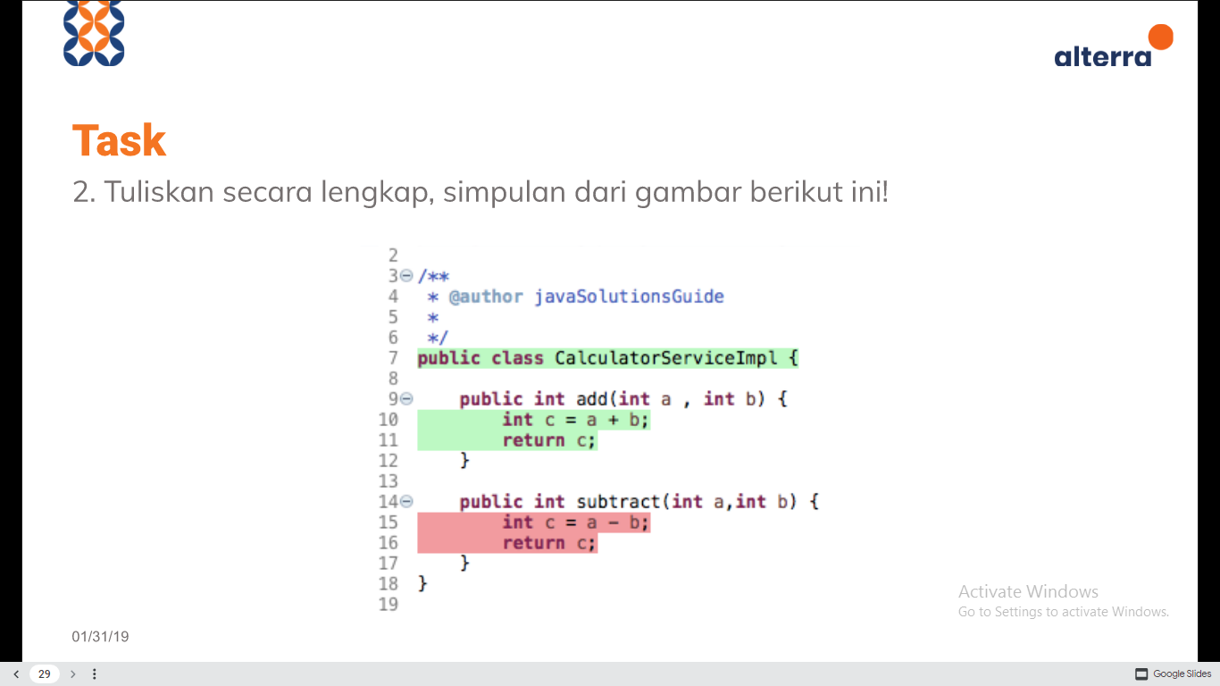

**Jawaban :**

Secara umum source code tersebut merupakan fungsi penjumlahan dan pengurangan (substarct). Line 7, bertujuan untuk mendeklarasikan sebuah kelas bernama CalculatorServiceIMpl yang seharusnya fungsi dasarnya berupa argumen void dapat di simpan di file terpisah. Line 9 -12 adalah fungsi add atau penjumlahan dengan tipe data integer yang hasilnya akan di kembalikan dengan dalam variabel c. Line 14-17 merupakan fungsi substrat atau pengurangan dengan tipe data integer dan juga pengembalian hasil dengan variabel c.